公牛牌线插座款式

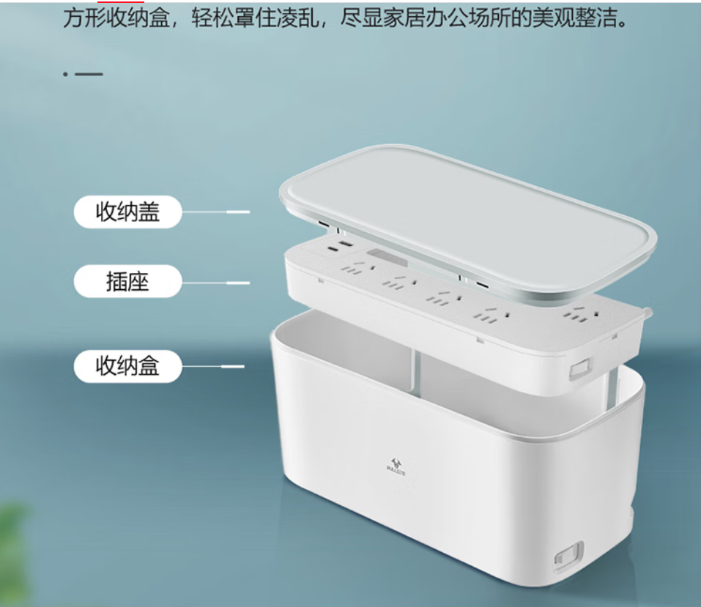
请在合盖上加上“江西省妇女儿童医学中心logo"

